**MIT EINER 3D- SIMULATION DEN MENSTRUATIONSZYKLUS VERSTEHEN**

**Warm-up: Kennst du dich aus?**

**Aufgabe 1: Beschrifte über das folgende Spiel auf der Website *ReadyForRed* die inneren weiblichen Geschlechtsorgane.**

[Try It #5 - READY FOR RED (ready-for-red.at)](https://www.ready-for-red.at/tryit/try-it-5/)



<https://t1p.de/k9csn>

**Der Menstruationszyklus**

Die Pubertät bringt für Mädchen weitreichende körperliche Veränderungen mit sich. Erste Anzeichen können sich bereits ab dem neunten Lebensjahr zeigen.

Das Einsetzen der Monatsblutung, der **Menstruation**, markiert für viele junge Frauen einen wichtigen Abschnitt in der Pubertät. Schließlich ist sie ein deutliches Zeichen für die Geschlechtsreife der Frau.

Schon vor der Geburt entwickeln sich beim Embryo aus den **Eimutterzellen** durch zahlreiche Zellteilungen etwa 200.000 Eizellen. Allerdings wird ihre Entwicklung gestoppt, bevor sie vollständig ausgereift sind. Erst in der Pubertät wird die Reifung der Eizellen fortgesetzt.

**Vorgänge in den Phasen des Menstruationszyklus**

1. **Erster Teil: Follikelphase und Eisprung**

**In den Textboxen unten sind die Vorgänge während des ersten Teils des Menstruationszyklus beschrieben, aber die Reihenfolge ist durcheinandergeraten.**

**Aufgabe 2: Ordne den Zahlen auf Abbildung 1 die richtige Textbox zu.**



**Hypophyse**

**1: _______**

**2: _______**

**3: _______**

**4: _______**

Abbildung 1: Wirkung von Hormonen und Vorgänge während der Follikelphase

Jede der inaktiven Eizellen in den **Eierstöcken** liegt in einem einzelnen *Eibläschen* (der **Follikel**) vor. Schon während der Menstruation beginnt die **Hypophyse** im Gehirn damit, das **Follikel-stimulierende Hormon** (**FSH**), auszuschütten. FSH regt in einem der beiden Eierstöcke einen der Follikel zur Reifung an.



Hat der Follikel den Rand des Eierstockes erreicht, ist die Eizelle ausgereift und der Follikel prall mit Flüssigkeit gefüllt. Wenn die Konzentration an **LH** ein Maximum erreicht, platzt er auf, und die reife Eizelle wird in den Eileiter gespült. Dieser **Eisprung**, (**Ovulation**), findet etwa 14 Tage nach dem Beginn der Ausschüttung des FSH statt.



Nach der Rückmeldung durch Östrogen schüttet die Hypophyse das **Luteinisierende Hormon** (**LH**) aus. Dies wirkt auf den reifenden Follikel: In ihm bildet sich eine Flüssigkeitsblase und die darin lagernde Eizelle setzt ihre Reifung fort. Während der Follikel vom Zentrum des Eierstockes an den Rand wandert, wird die Blase immer größer.



Der reifende Follikel produziert das Hormon **Östrogen**. Dieses Hormon gibt unter anderem eine Rückmeldung an die Hypophyse, dass die **Follikelreifung** begonnen hat. Östrogen bewirkt in der Gebärmutter außerdem den Aufbau der **Gebärmutterschleimhaut**.



1. **Zweiter Teil: Lutealphase und Menstruation**

**Interview mit einer Frauenärztin:**

*Nila*: Was passiert denn nach dem Eisprung?

*Dr. Ivanos:*

Mit dem Eisprung beginnt die **Lutealphase**. Die Eizelle wandert durch den Eileiter zur Gebärmutter. Währenddessen wandelt sich im Eierstock der verbleibende Rest des Follikels unter Einfluss des **LH** zum **Gelbkörper** um. Der Gelbkörper bildet neben kleinen Mengen des Hormons Östrogen auch das Gelbkörperhormon **Progesteron**. Dies veranlasst die Gebärmutter, zahlreiche Blutgefäße in die verdickte Schleimhaut einzulagern. Jetzt ist die Schleimhaut optimal auf die Ankunft einer befruchteten Eizelle vorbereitet. Außerdem **bremst** das Progesteron die weitere FSH- und LH-Produktion in der Hirnanhangsdrüse. So wird das Heranreifen weiterer Follikel verhindert.

Nila: Und was geschieht dann mit der Eizelle?

*Dr. Ivanos:*

Wird die Eizelle im Eileiter befruchtet, entwickelt sie sich zur Keimblase. Diese kann sich in die nun dicke, stark durchblutete Gebärmutterschleimhaut einnisten. Weitere Hormone, die von der Keimblase und Gelbkörper gebildet werden, steuern dann den Beginn der Schwangerschaft.

*Nila*: Aber in den meisten Fällen wird sie ja nicht befruchtet. Dann kommt die Menstruation, oder?

*Dr. Ivanos:*

Genau. Wird die Eizelle nicht befruchtet, verkümmert sie und ihre Hormonsignale bleiben aus. Die Blutgefäße der Gebärmutterschleimhaut lösen sich auf, die Schleimhaut wird abgestoßen. Blut und Schleimhautreste werden durch die Scheide abgegeben. Dieser Vorgang wird als Monatsblutung oder **Menstruation** bezeichnet.

Naja, und da sich diese Vorgänge, angefangen von der Follikelreifung bis zur Menstruation, etwa alle 28 Tage kreislaufartig wiederholen, spricht man auch von einem **Zyklus**. Gerade zu Beginn der Pubertät, bei Stress oder großen körperlichen Belastungen kann der Zyklus mal mehr und mal weniger regelmäßig sein. Zudem kann die Dauer von Person zu Person schwanken.

**Im Laufe des gesamten Menstruationszyklus spielen vier Hormone eine besondere Rolle.**

**Aufgabe 3: Notiere zu den jeweiligen Hormonen ihren Produktionsort sowie ihre Wirkung.**

|  |  |  |
| --- | --- | --- |
| Hormon | Produktionsort | Wirkung |
| FSH |  |  |
| LH |  |  |
| Östrogen |  |  |
| Progesteron |  |  |

**Aufgabe 4: Beschrifte in der folgenden Abbildung die Kurven mit den vier verschiedenen Hormonen, die im Menstruationszyklus eine Rolle spielen.**

Abbildung 2: Hormonverlauf und Vorgänge im Follikel und in der Gebärmutter während des Menstruationszyklus

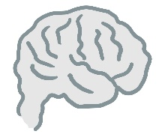

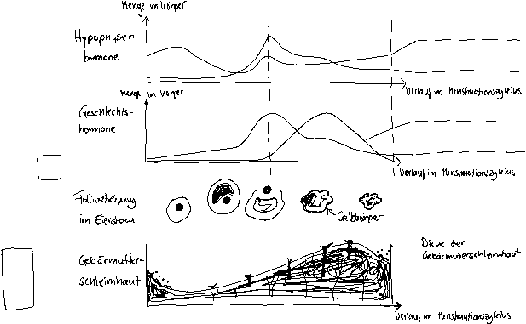



**Jetzt seid ihr dran!**

**Das 3D-Modell der Website *ReadyForRed* gibt Jugendlichen einen Überblick über die Vorgänge im Körper während des Menstruationszyklus. Ohne Hintergrundwissen ist das Modell aber schwierig zu verstehen. Nutzt eure Expertise, um das Angebot zu verbessern!**

**Schritt 1: Lernt zunächst das 3D- Modell zum Menstruationszyklus anhand der Aufträge a) und b) kennen. Arbeitet zu zweit.**

**So geht’s:**

* Öffnet die Webanwendung unter [ReadyForRed](https://www.ready-for-red.at/3D/)  ODER scannt den QR- Code.
* Wählt in der blauen Leiste oben die Option „Zyklus“.
* Drückt unten links auf den Play- Butten, um die Animation zu starten.

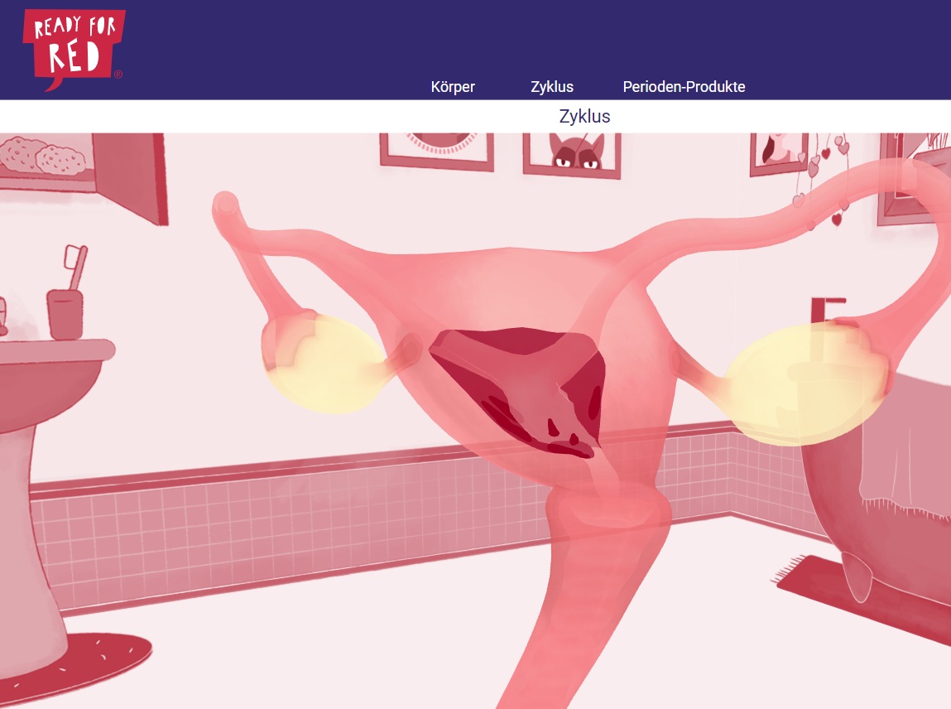

**Tipp**

Während der Animation könnt ihr durch Klicken, Ziehen und Zoomen die Prozesse in der Gebärmutter dreidimensional betrachten.



1. **Identifiziert mündlich die verschiedenen Phasen des Menstruationszyklus im 3D-Modell: Follikelphase, Eisprung, Lutealphase und Menstruation.**
2. **Vergleicht die Darstellung der körperlichen Vorgänge im 3D-Modell mit der Darstellung in Abbildung 2 in Stichpunkten.**

Welche Informationen sind enthalten, welche fehlen?

Wie anschaulich ist die Darstellung?

Für welchen Zweck und welches Zielpublikum eignet sich die Darstellung?

**Schritt 2: Erklärt mithilfe des 3D- Modells von *ReadyForRed* die hormonellen und körperlichen Vorgänge während der verschiedenen Abschnitte des Menstruationszyklus.**

*Erstellt dafür über die folgenden Schritte ein Lernvideo:*

1. **Bildschirmaufnahme**: Nehmt die einzelnen Phasen des Menstruationszyklus in der *ReadyForRed*- Animation mithilfe der Bildschirmaufnahme auf.
2. **Keynote**:

**Tipp**

Fügt Textfelder, Pfeile, Kreise/ oder Highlights hinzu, um die Aufmerksamkeit der Zuschauenden in dem Videoabschnitt oder in der Abbildung zu lenken!

* Erstellt eine Präsentation mit mehreren Folien, in die ihr die Videoabschnitte aus *ReadyForRed* und die vier Hormonverlaufskurven in Abbildung 2 einfügt.
* Erklärt den Zusammenhang zwischen den Hormonverlaufskurven und den körperlichen Vorgängen. Fügt dazu für jede Folie eine Audiospur ein und nutzt auch visuelle Elemente (siehe Tipp-Box).

**Optional**

Fertigt zunächst ein Skript an, indem ihr notiert, was ihr zu jeder Folie erläutern wollt.

1. **Bildschirmaufnahme**: Erstellt das fertige Lernvideo, indem ihr eure gesamte Präsentation inklusive der eingefügten Audiospuren abspielt und aufnehmt.

**Für die Schnellen: Als Verhütungsmittel enthalten viele Hormonpillen synthetische Östrogene und Progesterone. Die Einnahme erfolgt über einen Zeitraum von 21 Tagen und wird danach für 7 Tage pausiert.**

**Stellt Hypothesen dazu auf, warum unter korrekter Einnahme der Pille keine Schwangerschaft entstehen kann.**

**Erwartungshorizont zum Arbeitsmaterial**

**Aufgabe 2:** 1-A, 2-D, 3-C, 4-B

**Aufgabe 3:**

|  |  |  |  |  |  |
| --- | --- | --- | --- | --- | --- |
| Hormon | | Produktionsort | | Wirkung | |
| FSH | | Hypophyse | | * Regt in einem Eierstock das Wachstum eines Follikels an | |
| LH | | Hypophyse | | * Bewirkt die weitere Reifung des Follikels 🡪 Bildung einer Flüssigkeitsblase, die für das Aufplatzen des Follikels und das Ausspülen der Eizelle in den Eileiter beim Eisprung verantwortlich ist * veranlasst durch steilen Konzentrationsanstieg den Eisprung * veranlasst nach dem Eisprung den Rest des Follikels zur Umwandlung in den Gelbkörper | |
| Östrogene | | Wachsender Follikel,  Gelbkörper (kleine Menge) | | * Gibt Rückmeldung an Hypophyse über Beginn der Follikelreifung🡪 löst LH- Bildung aus * Führt zum Aufbau der Gebärmutterschleimhaut | |
| Progesteron | | Gelbkörper | | * Bewirkt die Reifung der Gebärmutterschleimhaut durch Einlagerung von Blutgefäßen🡪 damit ist diese bereit für das Einnisten der befruchteten Eizelle * Führt zu einer geringeren FSH- und LH- Produktion 🡪 Verhindern der Reifung eines weiteren Follikels | |

**Kriterienliste für Erklärvideos** (Anregung ist beliebig erweiterbar)

|  |  |  |  |
| --- | --- | --- | --- |
|  | 3 | 2 | 1 |
| Fachliche Richtigkeit | Ablauf und Fachbegriffe enthalten und korrekt | maximal ein geringfügiger Mangel | Ablauf und/oder Fachbegriffe fehlerhaft |
| Vollständigkeit | alle Phasen und Hormone vollständig enthalten | zentrale Phasen und Hormone enthalten, maximal eine Lücke | Phasen oder Hormone fehlen oder sind unvollständig |
| Benennung der Bestandteile | eindeutig und korrekt benannt und/oder beschriftet | überwiegend eindeutig und korrekt benannt und/oder beschriftet | keine oder fehlerhafte Benennung/Beschriftung |
| Design der Präsentation | einheitliche Darstellung und Nutzen visueller Elemente | nur leichte Mängel, die Verständnis nicht beeinträchtigen | uneinheitlich, verwirrend |
| Audio (Erklärungen) | deutliche Sprache, ergänzen Folien, unterstützen Verständnis | überwiegend deutlich, hilfreich | kaum oder kein Bezug zu Folien/Inhalt, ablenkend |